鼎讯 光缆路由智能定位仪 G-6000

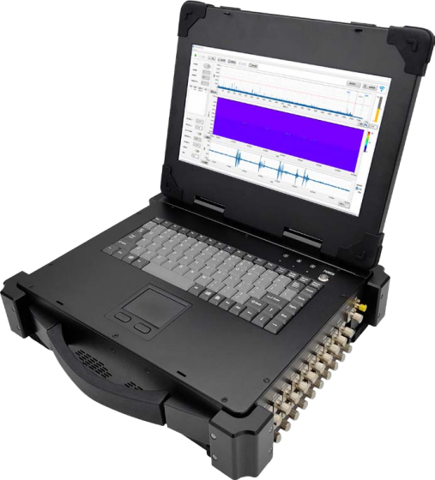
名称：光缆路由智能定位仪
型号：G-6000
品牌：鼎讯
公司：成都鼎讯信通科技有限公司
官网:www.dingxunacnn.com

一、产品概述
光缆路由智能定位仪由三部分组成，光缆路由智能定位仪主机、智能云平台、手持智能终端。使用时主机与机房中光缆相连，维护施工人员手 持智能终端，携带橡皮敲击锤，在管线附近敲击地面，主机通过智能云平台 将整条光缆周围的振动信息传送至手持终端。当敲击点在光缆上方附近时，手持终端会给出提示信息，同时测量光缆在敲击点位置的长度，同时也可以 记录敲击点GPS 信息，也可以对周围的标志地理信息进行拍照留存。
- 产品特点
• 定位距离精准，最高可达 ±2m
• 便携式一体化工控设计，坚固紧凑、携带方便
• 图形化用户界面，提供全尺寸笔记本式操作键盘，操作方便
• 13.3 英寸室外增强型彩色显示屏，适合户外环境使用
• 基于 USB 接口的测试结果快速导出

- 设备参数
主机参数
*波长：1550±0.5nm
*探测距离：0-40km
*定位精度：±2m
*光通道数：20
*工作模式：连续
*连接器形式：FC/APC
OTDR 参数
*工作波长：1310nm/1550nm
*动态范围：36dB/38dB
*盲区：事件盲区≤ 2m，衰减盲区≤ 10m
光开关参数
*插入损耗：Typ：0.8dB，Max：＜ 1.2dB
*回波损耗：≥ 50dB
*切换时间：≤ 10ms（相邻顺序切换）
四、一般参数
*工作频率：345Hz
*充电：DC5V/1A
*电池容量：3350mAh
*续航时间：≥ 24H
*功耗：300mW
*震动强度：6 档可调
五、产品配置
主机、便携包、电源适配器、合格证、保修卡、检测报告（产品发货为准）

六、核心应用行业
部队、电力、石油、石化、航空、运营商、铁路、高速、能源……

七、售后服务
*全国联保 / 7×24 小时响应 / 主机质保1 年（配件部件质保半年）​
*报修渠道：杨工 18108048914

